Oberbayrische Blockwettkampfmeisterschaften U16 und
U14 Einzeldisziplinen in Oberschleißheim am 07.05.2022
Eigentlich wird der Mai doch der Wonnemonat genannt, davon war aber an diesem Samstag in Oberschleißheim nichts zu sehen.
Dabei war es einer der Höhepunkte für die U16. Da Keon bereits am vorherigen Wochenende beim Blockwettkampf der U16 in Wasserburg die Qualifikation für den deutschen Blockwettkampf sichergestellt hatte mit phantastischen 1,92m im Hochsprung und weiteren Bestleistungen, war er an diesem Wochenende nicht im Einsatz.
Dafür gingen 3 Mädels des PSV im Block Sprint-/Sprung und 1 im Block Lauf an den Start. Leider spielte das Wetter so gar nicht mit. Schon beim Hochsprung regnete es leicht, wodurch der Boden doch recht rutschig wurde. Einzig Daryl, die bei Tom trainiert und an diesem Wochenende gemeinsam mit den anderen U16 Mädels von Sophia betreut wurde schaffte hervorragende 1,50m. Auch im Weitsprung gelang ihr mit 4,80m eine sehr gute Leistung. Nur im Speerwurf muss sie sich noch ein wenig verbessern. Aber sie hat auf alle Fälle die Qualifikation für die bayrische Meisterschaft perfekt gemacht. Wie man sieht war den Mädels kalt.
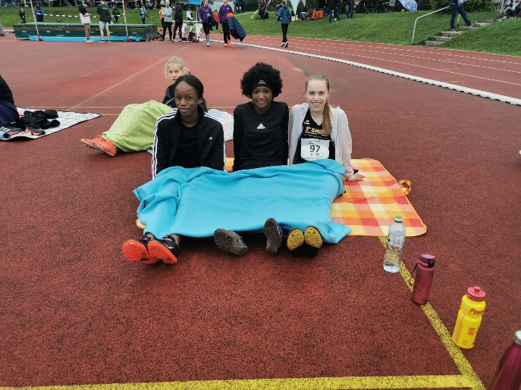 | 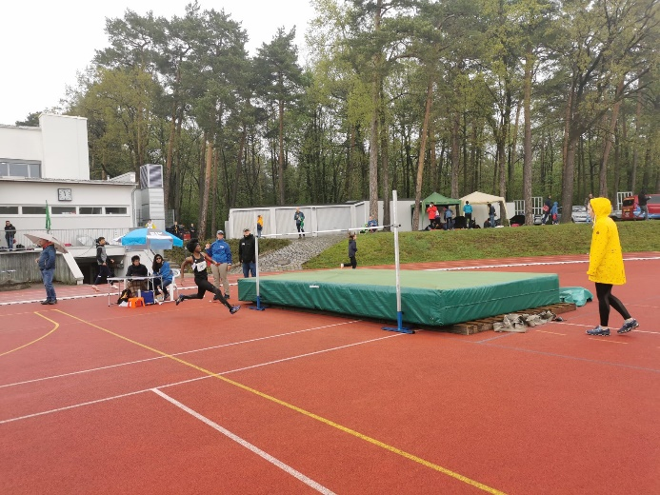
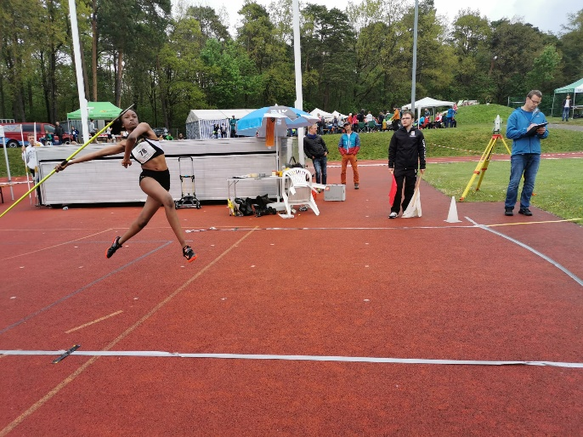 | 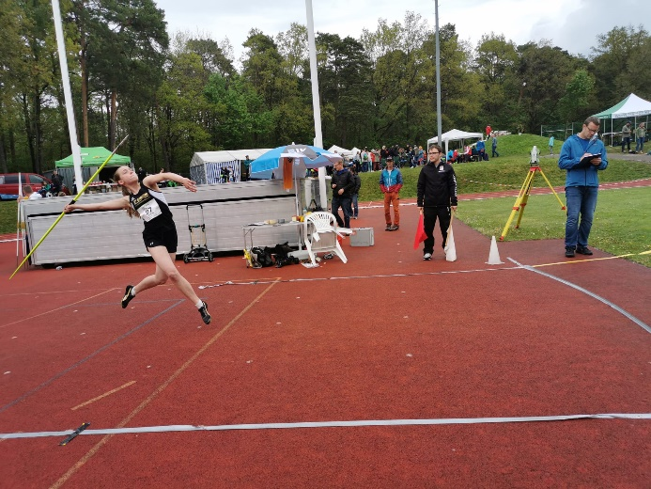

Maureen erging es dieses Mal nicht so gut. Im Hochsprung lief es dieses Mal nicht so gut und auch die Läufe waren bei diesem ungemütlichen Wetter nicht so gut wie gewohnt. Mit ihrem Speerwurf konnte sie dagegen recht zufrieden sein.
Für Sara war es das erste Mal, dass sie die komplette Strecke über 100m gelaufen ist und auch die 80m Hürden waren neu für sie. Dafür hat sie sich im Speerwurf um einiges verbessert.
Greta ging im Block Lauf an den Start. Sie hatte ganz besonders Angst vor den 80m Hürden. Da sie nicht so sonderlich groß ist hat sie großen Respekt vor diesen. Dafür konnte sie sich über 100m noch einmal verbessern und im Weitsprung kam sie nahe an ihre Bestleistung heran und im Ballwurf hat sie sich auch verbessert. Glanzstück ihrer Leistung war aber der 2000m Lauf, den sie furchtlos in einer hervorragenden Zeit von 7:47min beendete. Damit hat sie die B-Qualifikation für den bayrischen Blockwettkampf geschafft und die Qualifikation für die 2000m bei den bayrischen Meisterschaften. Glückwunsch.
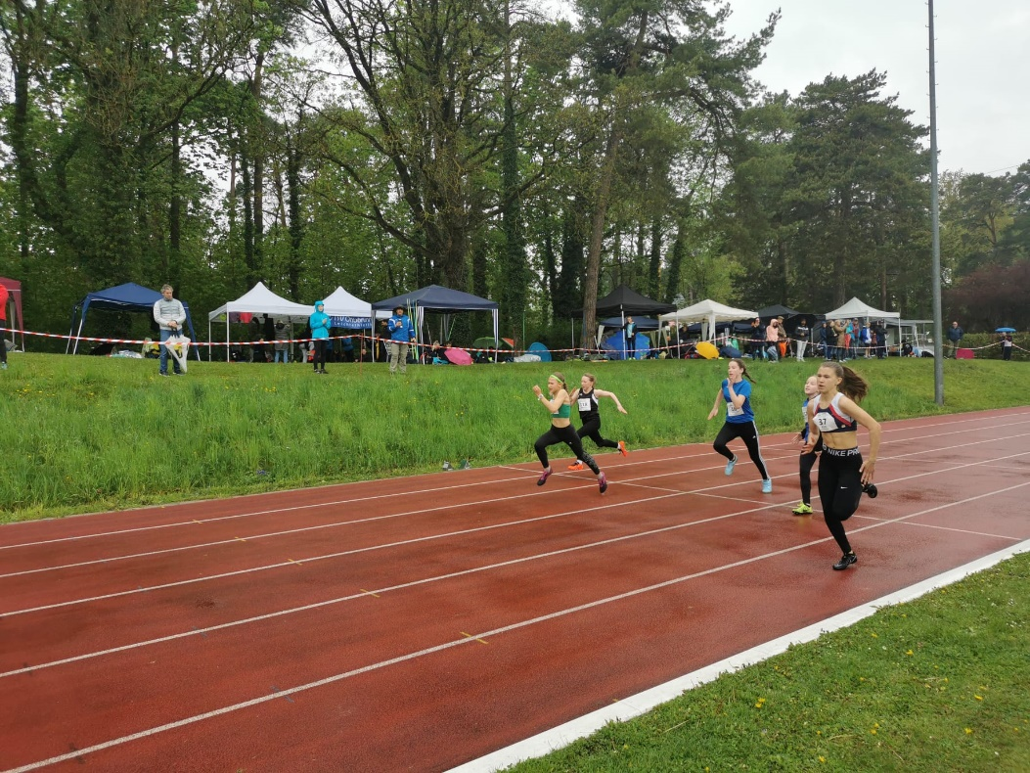
Und nun zur U14. Hier traten gleich 2 Jungs, Levin und Philipp und 8 Mädels, Emma, Flora, Leana, Louise, Luka, Johanna, Magdalena, Milena in diversen Einzeldisziplinen an. Und das sehr erfolgreich. Auch wenn es immer wieder nass wurde, tat dies dem Eifer der Mädels und Jungs keinen Abbruch.
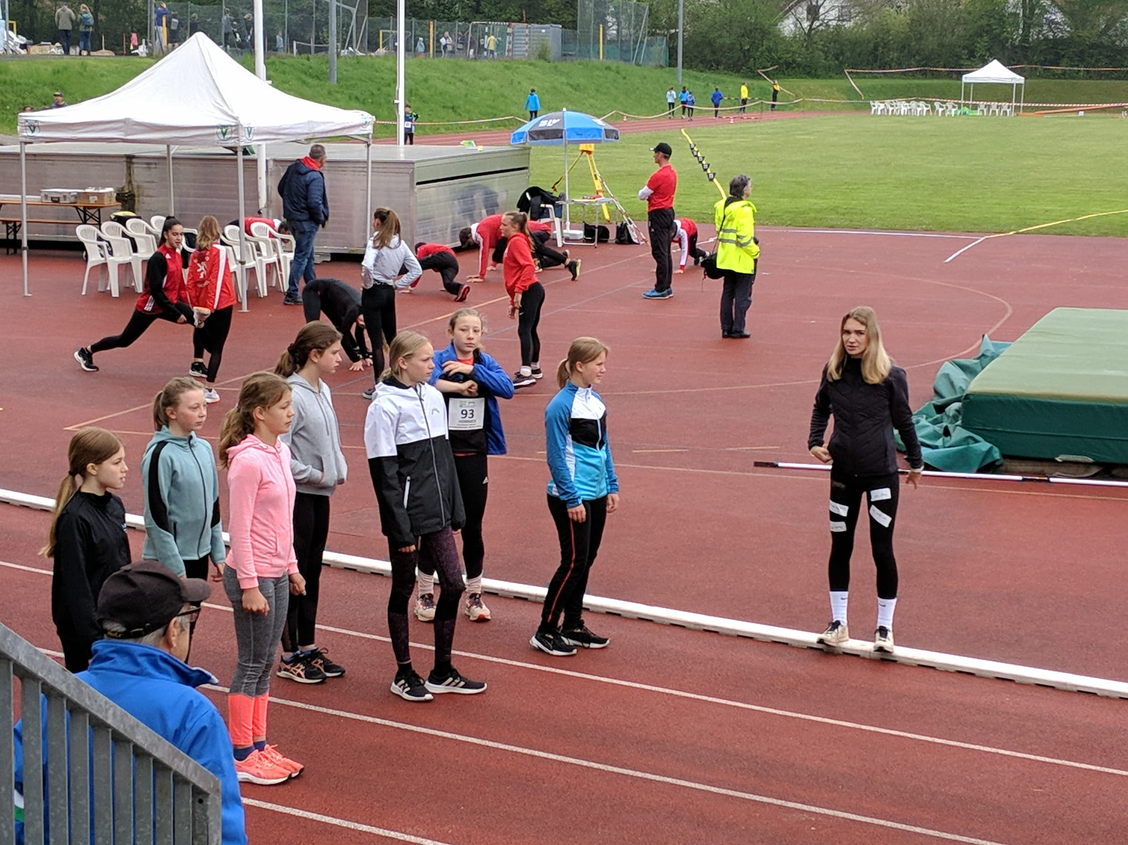
Angefangen hat es mit dem 75m Sprint, zu der Zeit hat es nur ganz leicht geregnet.
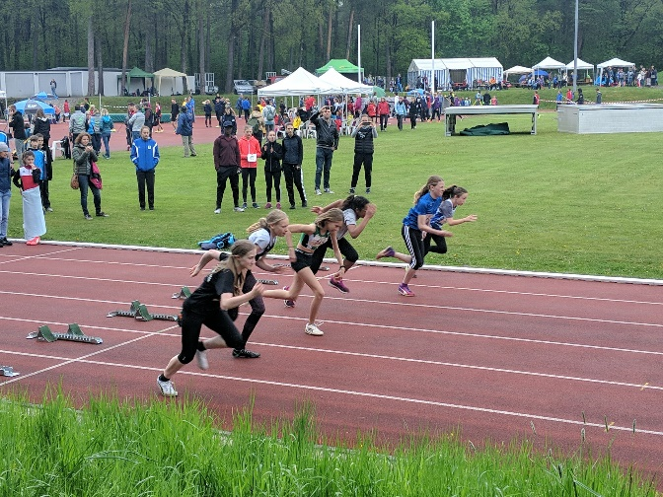 | 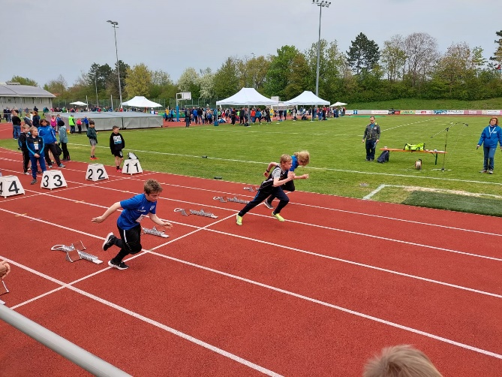

Hier konnte Milena in einem sehr großen Teilnehmerfeld mit dem 3. Platz glänzen. Hierfür bekam sie einen tollen grünen Hut und eine Sonnenbrille, die man an diesem Tag nicht wirklich brauchte. Auch die anderen Mädels waren mit Platz 6 (Johanna), Platz 7 (Luka), Platz 9 (Magdalena), Platz 13 (Emma), Platz 15 (Leana) prima mit dabei. Und Flora konnte sich um mehr als 1 Sekunde im Vergleich zum letzten Jahr verbessern und landete auf dem 8. Platz.
Levin konnte an seine Leistung vom letzten Jahr anknüpfen. Und Philipp konnte sich noch einmal im Vergleich zur Vorwoche verbessern und kam auf einen guten 6. Platz.
Und dann war da der Weitsprung. Flöhe hüten ist leichter als dass 7 Mädels sich einfach mal nach oder vor einem Sprung hinsetzen und nicht die ganze Zeit im Regen stehen. Die Jungs waren da handzahmer. Levin landete auf Platz 14 in seiner Altersklasse und Philipp konnte sich auch hier verbessern und kam mit 3,90m auf einen prima 7. Platz.
Bei den W13 Mädels konnte sich Flora um sage und schreibe 1m verbessern und landete mit 3,90, auf Platz 11. Die W12 Mädels sprangen ebenfalls prima, hier landete Milena mit einer enormen Verbesserung auf 4,19m auf Platz 4.
Über die Hürden traten Levin an, er landete auf dem 5. Platz und Philipp an. Er landete in seiner Altersklasse auf dem hervorragenden 2. Platz.
Bei den Mädels liefen Milena (5. Platz) und Johanna (9. Platz) über die Hürden. Es war für sie das erste Mal über die 60m Hürden mit der neuen Höhe und dem neuen Abstand.
Beim Kugelstoßen holte sich Magdalena den 1. Platz. Was mit einem grünen Hut und einer Sonnenbrille belohnt wurde. Ob sie dies aber bei dem Wetter wirklich gebraucht hat?
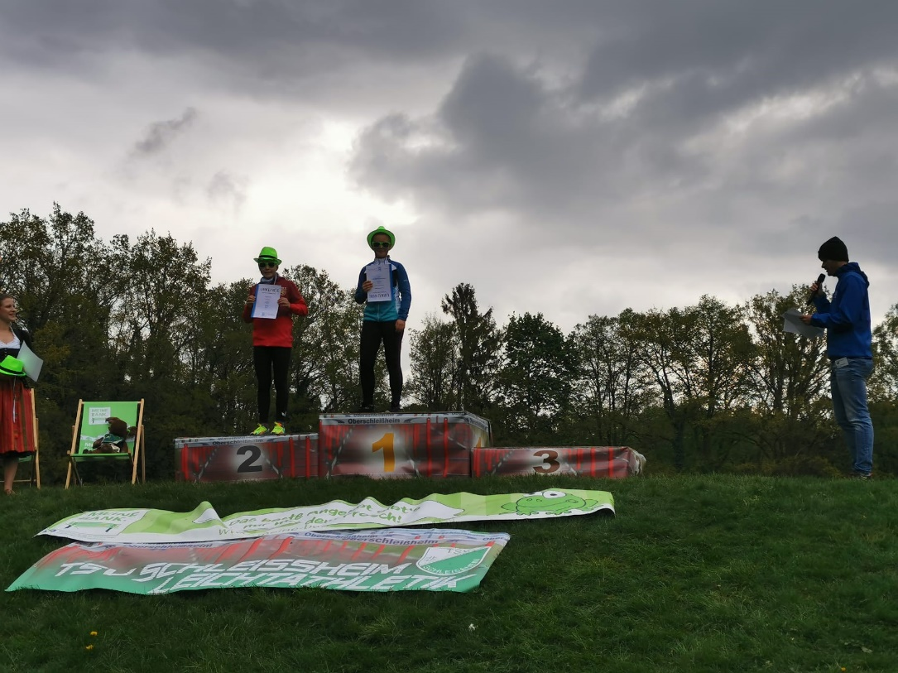
Und dann war da noch der Hochsprung. Das ist ja an und für sich immer eine aufregende Disziplin, denn hier muss alles passen, damit die Latte liegenbleibt. Und das mit schnatternden Mädels an der Anlage. Aber dieses Mal konnten sie immerhin dazu bewegt werden sich zwischen den Durchgängen auf die Stühle zu setzen.
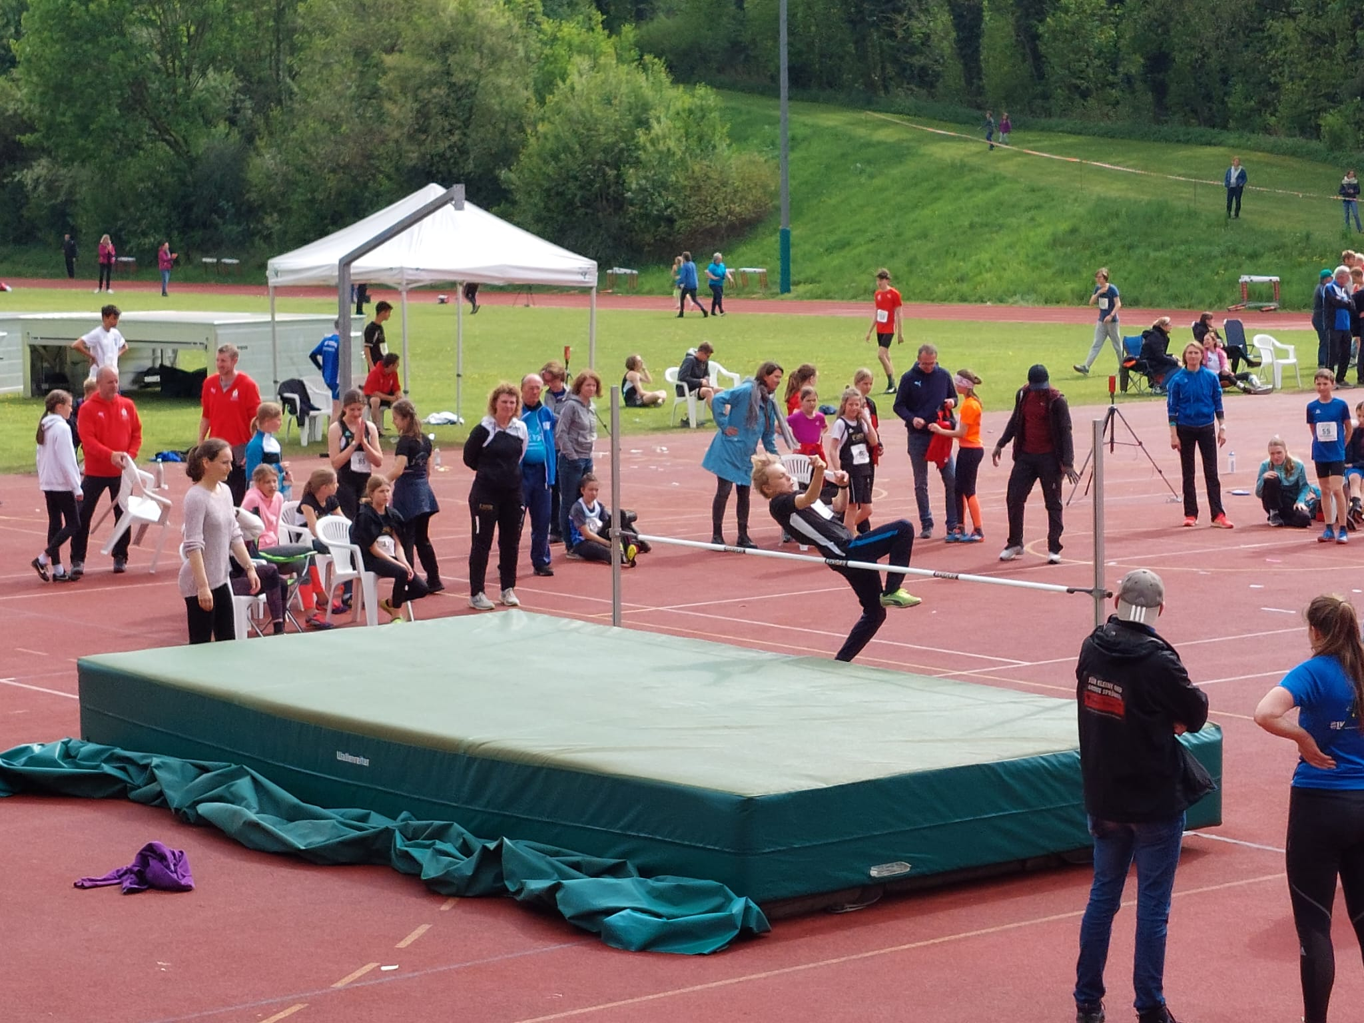

Hier hat Philipp sich innerhalb einer Woche noch einmal verbessert und sprang mit 1,23m auf den 1. Platz, was den 2. Grünen Hut und grüne Sonnenbrille für ihn bedeutete.
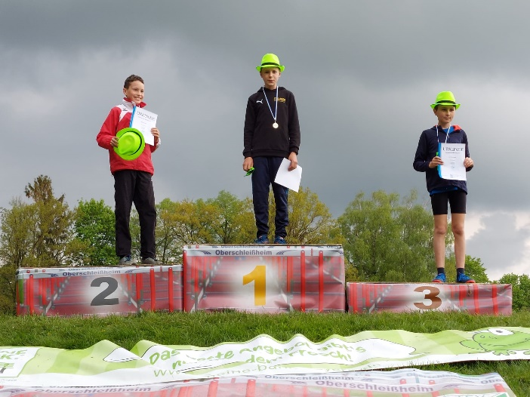 | 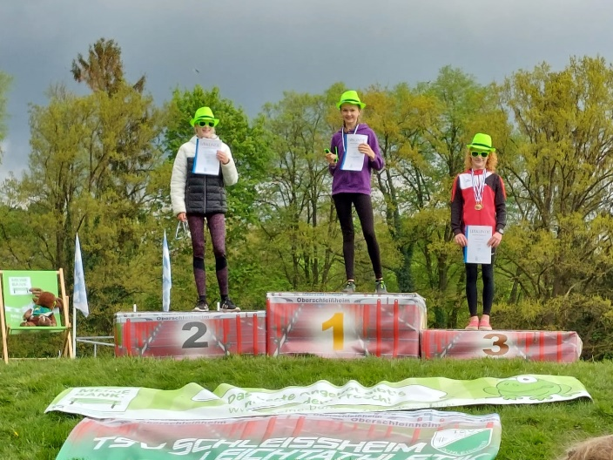

Und dann die Mädels, hier starteten gleich 5 im Hochsprung. Leana hatte zu Beginn ein wenig Schwierigkeiten, aber im 3. Versuch schaffte sie es dann doch und dann nahm sie auch noch weitere Höhen. Auch Louise machte es spannend, schaffte genauso wie Leana die 1,15m und Emma ebenfalls. Für alle 3 war es der erste Hochsprungwettkampf überhaupt.
Auch für Johanna war der 1. Hochsprungwettkampf sehr erfolgreich mit übersprungenen 1,20m. Und dann war da noch Luka, die bis zum Schluss im Wettkampf dabei blieb. Sie schaffte eine neue Bestleistung von 1,35m und landete damit auf dem 2. Platz und bekam ebenfalls einen grünen Hut.
Trotz der Wetterquerelen war es doch alles in allem ein gelungener Wettkampf der allen viel Spaß gemacht hat.
Auf geht es in die nächsten Wettkämpfe.
Sylvia

